МИНОБРНАУКИ РОССИИ
Санкт-Петербургский государственный
электротехнический университет
«ЛЭТИ» им. В.И. Ульянова (Ленина)
Кафедра МО ЭВМ

отчет
по лабораторной работе №1
по дисциплине «WEB-технологии»
Тема: 2D игра на pure-JS

Студент гр. 6304 |  | Виноградов К.А.
Преподаватель |  | Беляев С.А.

Санкт-Петербург
2018
Цель работы.
Разработка 2D игры на pure-javascript.
Ход работы.
Выполнять проект будем в среде разработки JetBrains WebStorm.
Рисовать будем по слоям. Есть пять слоя: background, sprites, camera, collision и dashboard.
Background состоит из тайлов, слой коллизии представляет собой таблицу с отметкой какие тайлы имеют коллизию, а какие нет, спрайты, дашборд и камера накладываются поверх. Все слои объединяются классом Compositor.
В игре есть 2 Entity объекта: Марио – он же игрок и враг-гриб. Класс Entity использует класс Traits для наделения объектов различными возможностями, например возможностью прыгать и передвигаться, а также добавляет такие признаки, как, например, смертность.
Смерть главного героя наступает при любом столкновении с врагом кроме прыжка на врага сверху или при падении в пропасть. При смерти уровень перезагружается, восстанавливая всех убитых врагов.Смерть врага наступает когда главный герой приземляется на него сверху. Труп исчезает через 2 секунды.Цель игры – пройти до конца двух уровней, убивать всех врагов не обязательно.
В классе Camera происходит отрисовка игрового поля. Для экономии ресурсов отрисовка использует буфер, в который сохраняет все поле, и при необходимости удаляет крайний столбец тайлов, сдвигая буфер в нужную сторону, и дорисовывает только недостающий столбец.
Обсчет коллизии происходи сначала по X оси, а потом по Y, что позволяет избежать багов.
Для реализации управления были использованы объекты класса EventListener, которые ожидают поступления сигнала о нажатии определенной клавиши.
Анимация реализована путем поочередной смены нескольких спрайтов через определенные промежутки времени.
Звук реализован с помощью обращения к классу AudioContext. Все нужные треки загружаются в массив и при необходимости нужный проигрывается вызовом функции play.
Загрузка уровней происходит из json файлов.
Загрузка происходит асинхронно в функции main, с помощью загрузчика level, загружает и устанавливает все ресурсы и объекты на карту.
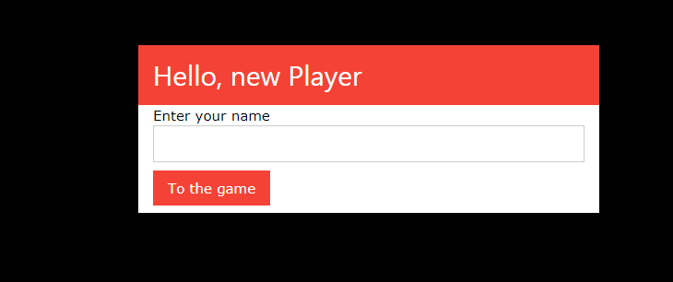
Рисунок 1 – Окно регистрации игрока
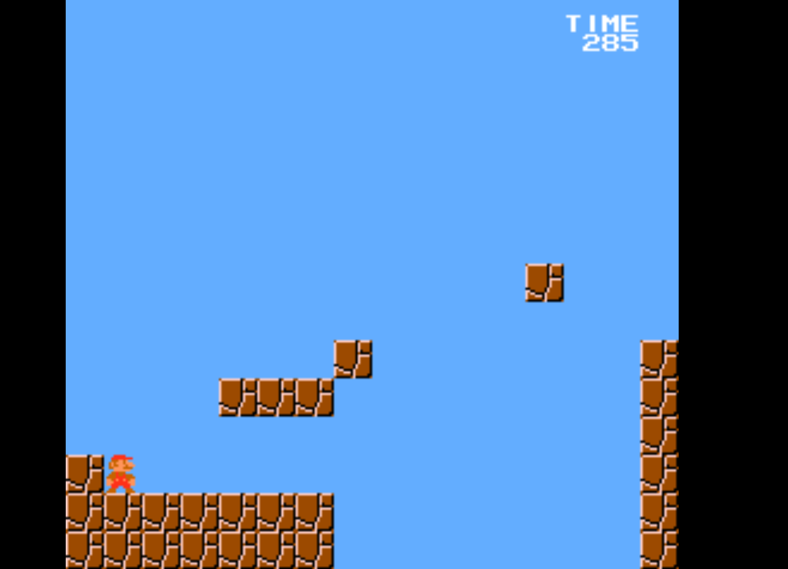
Рисунок 2 – Первый уровень
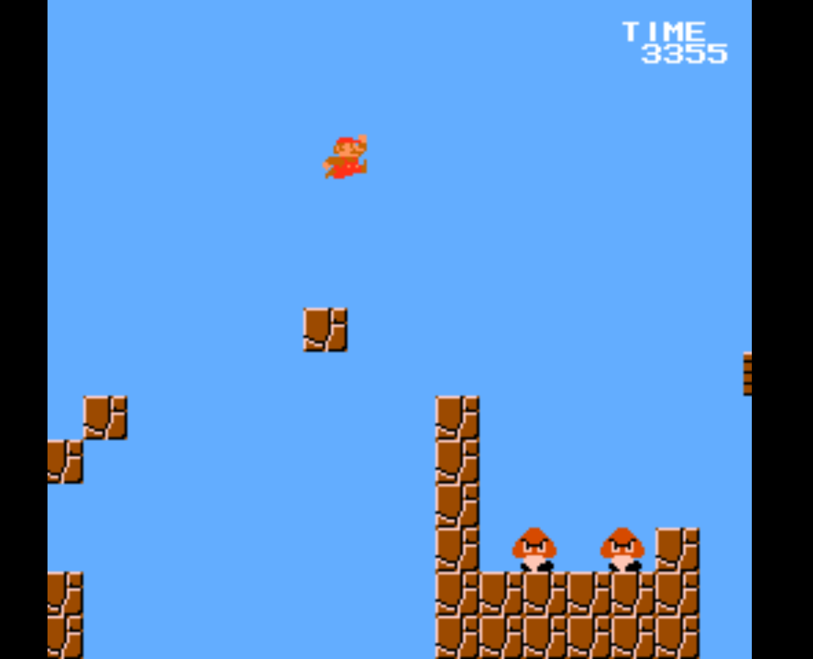
Рисунок 3 – Механика прыжка
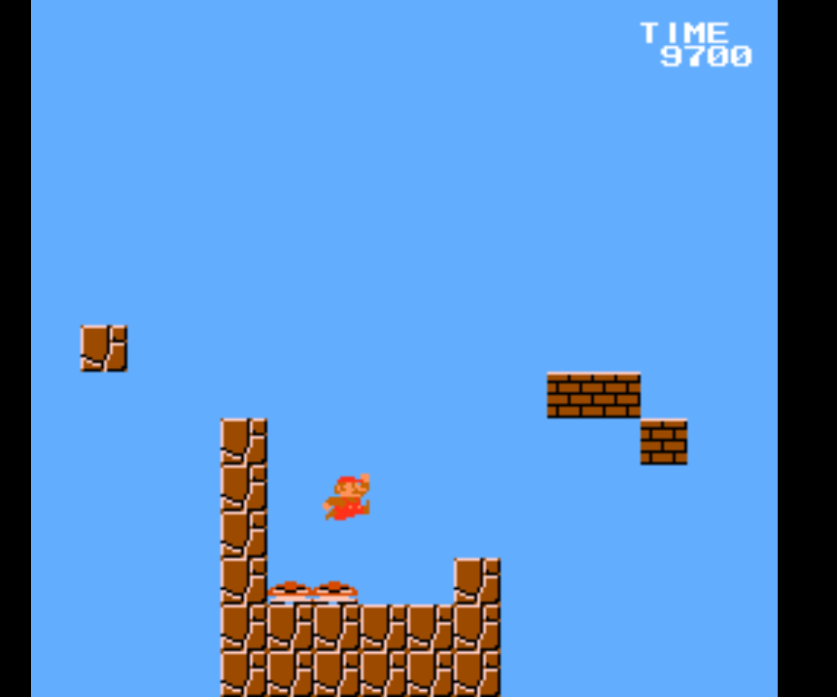
Рисунок 4 – Убийство врагов
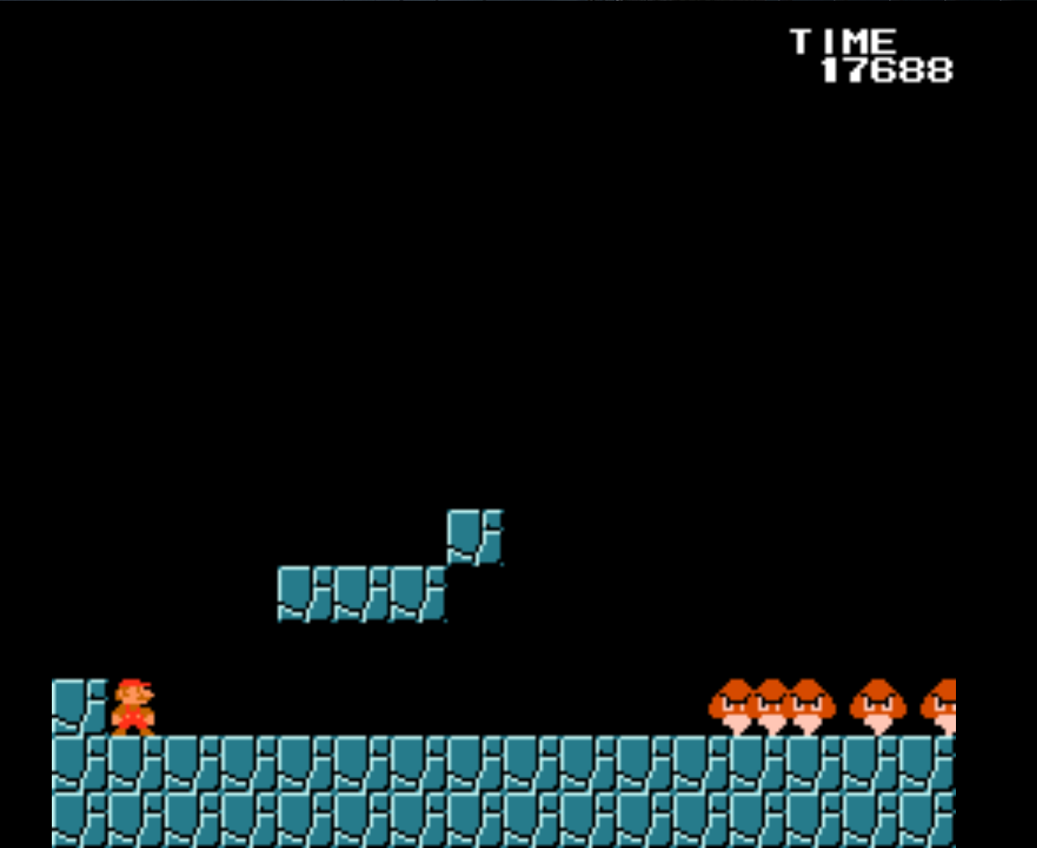
Рисунок 5 – Второй уровень
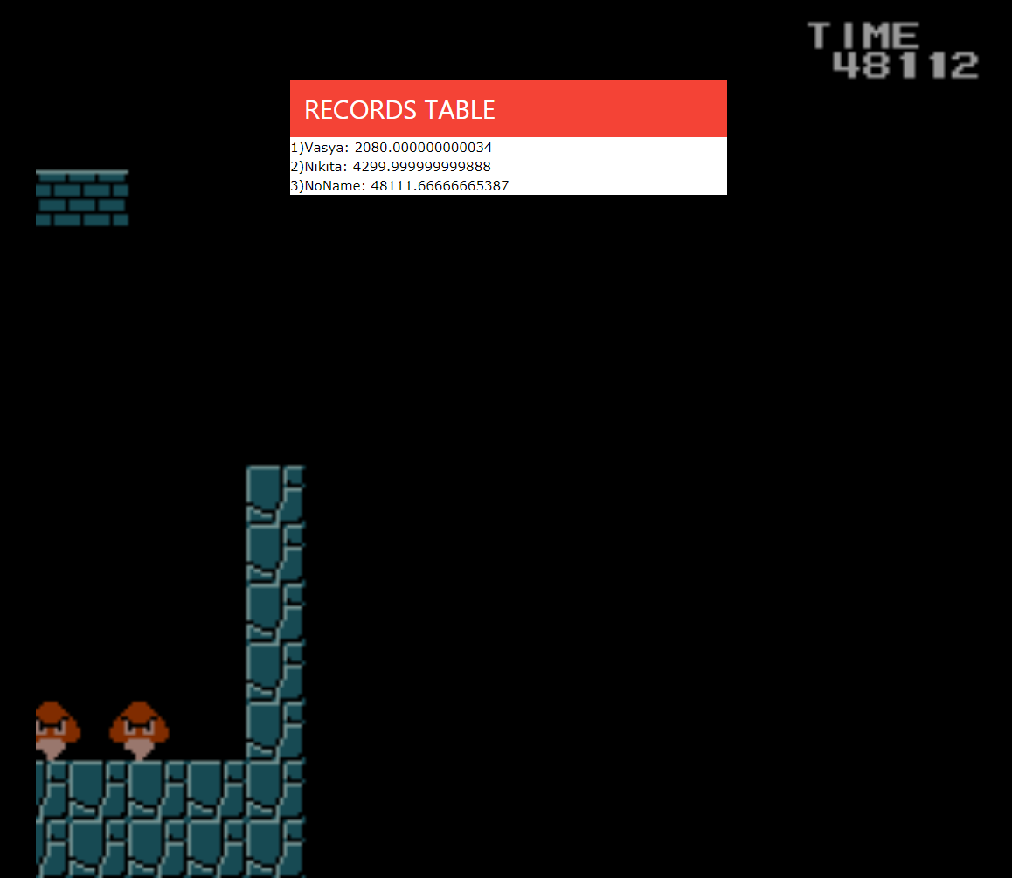
Рисунок 6 – Таблица игры после прохождения

Выводы.
В ходе данной работы был написан 2D-платформер на языке javascript.
ПРИЛОЖЕНИЕ А
ФАЙЛ MAIN.JS
import Camera from './Camera.js';
import Entity from './Entity.js';
import PlayerController from './behaviors/PlayerController.js';
import Timer from './Timer.js';
import {createLevelLoader, reloadLevel} from './loaders/level.js';
import {loadFont} from './loaders/font.js';
import {loadEntities} from './entities.js';
import {setupKeyboard} from './input.js';
import {createCollisionLayer} from './layers/collision.js';
import {createDashboardLayer} from './layers/dashboard.js';
import SoundManager from './soundManager.js'
function createPlayerEnv(entityFactory, loadLevel, level, playerEntity, level_num, canvas, time) {
playerEnv = new Entity();
const playerControl = new PlayerController(entityFactory, font, loadLevel, level,
camera, playerEntity, playerEnv, input, timer, canvas, level_num, time);
playerControl.checkpoint.set(16, 176);
playerControl.setPlayer(playerEntity);
playerEnv.addTrait(playerControl);
return playerEnv;
}
export async function main(entityFactory, font, loadLevel, level,
camera, mario, playerEnv, input, timer, canvas, js_level, time) {
const context = canvas.getContext('2d');
// [entityFactory, font] = await Promise.all([
// loadEntities(),
// loadFont(),
// ]);
entityFactory = await loadEntities();
font = await loadFont();
loadLevel = await createLevelLoader(entityFactory);
level = await loadLevel(js_level);
camera = new Camera();
mario = entityFactory.mario();
if(!playerEnv)
playerEnv = createPlayerEnv(entityFactory, loadLevel, level, mario, js_level, canvas, time);
level.entities.add(playerEnv);
// level.comp.layers.push(createCollisionLayer(level));
level.comp.layers.push(createDashboardLayer(font, playerEnv));
input = setupKeyboard(mario);
input.listenTo(window);
timer = new Timer(1/60);
timer.update = function update(deltaTime) {
level.update(deltaTime);
camera.pos.x = Math.max(0, mario.pos.x - 100);
level.comp.draw(context, camera);
};
timer.start();
}
function setSound() {
let sounds= [];
sounds.push("sounds/WarmInMeAndColdONYou.mp3");
var sm = new SoundManager();
sm.loadArray(sounds);
setTimeout(sm.play("sounds/WarmInMeAndColdONYou.mp3", {looping:true, volume:0.02}), 1000);
}
export function gameOver() {
var context = canvas.getContext('2d');
context.clearRect(0, 0, canvas.width, canvas.height);
// document.getElementById('info').innerHTML="";
// for( let i=0; i<10; ++i) {
// let name = localStorage['game.records']
// document.getElementById('info').innerHTML += localStorage['game.records'];
// }
$("#record").css('display', 'block');
//document.getElementById('game-over-overlay').style.display = 'block';
//isGameOver = true;
}
export function reload(level, entityFactory, playerEnv) {
level = reloadLevel(level, entityFactory, playerEnv);
}
const canvas = document.getElementById('screen');
var level_num = 1;
var entityFactory;
var font;
var loadLevel;
var level;
var camera;
var mario;
var playerEnv;
var input;
var timer;
var time = 0;
setSound();
main(entityFactory, font, loadLevel, level,
camera, mario, playerEnv, input, timer, canvas, level_num, time);
ПРИЛОЖЕНИЕ Б
ФАЙЛ MATH.JS
export class Matrix {
constructor() {
this.grid = [];
}
forEach(callback) {
this.grid.forEach((column, x) => {
column.forEach((value, y) => {
callback(value, x, y);
});
});
}
get(x, y) {
const col = this.grid[x];
if (col) {
return col[y];
}
return undefined;
}
set(x, y, value) {
if (!this.grid[x]) {
this.grid[x] = [];
}
this.grid[x][y] = value;
}
}
export class Vec2 {
constructor(x, y) {
this.set(x, y);
}
set(x, y) {
this.x = x;
this.y = y;
}
}
ПРИЛОЖЕНИЕ В
ФАЙЛ SOUNDMANAGER.JS
class Clip{
get path() {
return this._path;
}
set path(value) {
this._path = value;
}
get buffer() {
return this._buffer;
}
set buffer(value) {
this._buffer = value;
}
get loaded() {
return this._loaded;
}
set loaded(value) {
this._loaded = value;
}
constructor(path,buffer,loaded)
{
this._path = path;
this._buffer = buffer;
this._loaded = loaded;
}
play(volume,loop){ //loop - false/true
var sm = new SoundManager();
sm.play(this.path,{looping:loop?loop:false, volume:volume?volume:1});
}
}
export default class SoundManager{
constructor() {
this.clips = {}; //хранение звуков
this.context = null;
this.GainNode = null;
this.soundsLoaded = false;
this.context = new AudioContext();
this.gainNode = this.context.createGain ? this.context.createGain() : this.context.createGainNode();
this.gainNode.connect(this.context.destination);
}
load(path,callback)
{
if(this.clips[path])
{
callback(this.clips[path]);
return;
}
this.clips[path] = new Clip(path,null,false);
var request = new XMLHttpRequest();
request.open('GET',path,true);
request.responseType= 'arraybuffer';
request.onload =()=>{
this.context.decodeAudioData(request.response,(buffer)=>{
this.clips[path].buffer = buffer;
this.clips[path].loaded = true;
callback(this.clips[path]);
console.log("Loaded clip");
//действие после загрузки
});
};
request.send();
}
loadArray(array){
for(let i =0; i<array.length; ++i)
{
this.load(array[i] ,()=>{
if(array.length === Object.keys(this.clips).length)
{
for(let sd in this.clips)
{
if(!this.clips[sd].loaded) return 0;
}
this.soundsLoaded=true;
}
});
}
}
play(path,settings){
if(!this.soundsLoaded)
{
setTimeout(()=>{this.play(path, settings)}, 100);
return;
}
let looping = false;
let volume = 1;
if(settings.looping)
{
looping = settings.looping;
}
if(settings.volume)
{
volume = settings.volume;
}
let track = this.clips[path];
if(track===null) return false;
let sound = this.context.createBufferSource();
sound.buffer = track.buffer;
sound.connect(this.gainNode);
sound.loop = looping;
this.gainNode.gain.value = volume;
sound.start(0);
return true;
}
}
ПРИЛОЖЕНИЕ Г
ФАЙЛ SPRITESHEET.JS
export default class SpriteSheet {
constructor(image, width, height) {
this.image = image;
this.width = width;
this.height = height;
this.tiles = new Map();
this.animations = new Map();
}
defineAnim(name, animation) {
this.animations.set(name, animation);
}
define(name, x, y, width, height) {
const buffers = [false, true].map(flip => {
const buffer = document.createElement('canvas');
buffer.width = width;
buffer.height = height;
const context = buffer.getContext('2d');
if (flip) {
context.scale(-1, 1);
context.translate(-width, 0);
}
context.drawImage(
this.image,
x,
y,
width,
height,
0,
0,
width,
height);
return buffer;
});
this.tiles.set(name, buffers);
}
defineTile(name, x, y) {
this.define(name, x * this.width, y * this.height, this.width, this.height);
}
draw(name, context, x, y, flip = false) {
const buffer = this.tiles.get(name)[flip ? 1 : 0];
context.drawImage(buffer, x, y);
}
drawAnim(name, context, x, y, distance) {
const animation = this.animations.get(name);
this.drawTile(animation(distance), context, x, y);
}
drawTile(name, context, x, y) {
this.draw(name, context, x * this.width, y * this.height);
}
}
ПРИЛОЖЕНИЕ Д
ФАЙЛ TILECOLLIDER.JS
import TileResolver from './TileResolver.js';
import {Sides} from './Entity.js';
export default class TileCollider {
constructor(tileMatrix) {
this.tiles = new TileResolver(tileMatrix);
}
checkX(entity) {
let x;
if (entity.vel.x > 0) {
x = entity.bounds.right;
} else if (entity.vel.x < 0) {
x = entity.bounds.left;
} else {
return;
}
const matches = this.tiles.searchByRange(
x, x,
entity.bounds.top, entity.bounds.bottom);
matches.forEach(match => {
if (match.tile.type !== 'ground') {
return;
}
if (entity.vel.x > 0) {
if (entity.bounds.right > match.x1) {
entity.obstruct(Sides.RIGHT, match);
}
} else if (entity.vel.x < 0) {
if (entity.bounds.left < match.x2) {
entity.obstruct(Sides.LEFT, match);
}
}
});
}
checkY(entity) {
let y;
if (entity.vel.y > 0) {
y = entity.bounds.bottom;
} else if (entity.vel.y < 0) {
y = entity.bounds.top;
} else {
return;
}
const matches = this.tiles.searchByRange(
entity.bounds.left, entity.bounds.right,
y, y);
matches.forEach(match => {
if (match.tile.type !== 'ground') {
return;
}
if (entity.vel.y > 0) {
if (entity.bounds.bottom > match.y1) {
entity.obstruct(Sides.BOTTOM, match);
}
} else if (entity.vel.y < 0) {
if (entity.bounds.top < match.y2) {
entity.obstruct(Sides.TOP, match);
}
}
});
}
}

ПРИЛОЖЕНИЕ Е
ФАЙЛ TILERESOLVER.JS
export default class TileResolver {
constructor(matrix, tileSize = 16) {
this.matrix = matrix;
this.tileSize = tileSize;
}
toIndex(pos) {
return Math.floor(pos / this.tileSize);
}
toIndexRange(pos1, pos2) {
const pMax = Math.ceil(pos2 / this.tileSize) * this.tileSize;
const range = [];
let pos = pos1;
do {
range.push(this.toIndex(pos));
pos += this.tileSize;
} while (pos < pMax);
return range;
}
getByIndex(indexX, indexY) {
const tile = this.matrix.get(indexX, indexY);
if (tile) {
const x1 = indexX * this.tileSize;
const x2 = x1 + this.tileSize;
const y1 = indexY * this.tileSize;
const y2 = y1 + this.tileSize;
return {
tile,
x1,
x2,
y1,
y2,
};
}
}
searchByPosition(posX, posY) {
return this.getByIndex(
this.toIndex(posX),
this.toIndex(posY));
}
searchByRange(x1, x2, y1, y2) {
const matches = [];
this.toIndexRange(x1, x2).forEach(indexX => {
this.toIndexRange(y1, y2).forEach(indexY => {
const match = this.getByIndex(indexX, indexY);
if (match) {
matches.push(match);
}
});
});
return matches;
}
}

ПРИЛОЖЕНИЕ Ё
ФАЙЛ TIMER.JS
export default class Timer {
constructor(deltaTime = 1/60) {
let accumulatedTime = 0;
let lastTime = 0;
this.updateProxy = (time) => {
accumulatedTime += (time - lastTime) / 1000;
if (accumulatedTime > 1) {
accumulatedTime = 1;
}
while (accumulatedTime > deltaTime) {
this.update(deltaTime);
accumulatedTime -= deltaTime;
}
lastTime = time;
this.enqueue();
}
}
enqueue() {
requestAnimationFrame(this.updateProxy);
}
stop() {
cancelAnimationFrame(this.updateProxy);
}
start() {
this.enqueue();
}
}
ПРИЛОЖЕНИЕ Ж
ФАЙЛ ANIM.JS
export function createAnim(frames, frameLen) {
return function resolveFrame(distance) {
const frameIndex = Math.floor(distance / frameLen) % frames.length;
const frameName = frames[frameIndex];
return frameName;
};
}
ПРИЛОЖЕНИЕ З
ФАЙЛ LEVEL.JS
import Compositor from './Compositor.js';
import EntityCollider from './EntityCollider.js';
import TileCollider from './TileCollider.js';
export default class Level {
constructor() {
this.spec = null;
this.gravity = 1500;
this.totalTime = 0;
this.comp = new Compositor();
this.entities = new Set();
this.entityCollider = new EntityCollider(this.entities);
this.tileCollider = null;
}
setCollisionGrid(matrix) {
this.tileCollider = new TileCollider(matrix);
}
update(deltaTime) {
this.entities.forEach(entity => {
entity.update(deltaTime, this);
});
this.entities.forEach(entity => {
this.entityCollider.check(entity);
});
this.entities.forEach(entity => {
entity.finalize();
});
this.totalTime += deltaTime;
}
}
ПРИЛОЖЕНИЕ И
ФАЙЛ BOIUNDINGBOX.JS
export default class BoundingBox {
constructor(pos, size, offset) {
this.pos = pos;
this.size = size;
this.offset = offset;
}
overlaps(box) {
return this.bottom > box.top
&& this.top < box.bottom
&& this.left < box.right
&& this.right > box.left;
}
get bottom() {
return this.pos.y + this.size.y + this.offset.y;
}
set bottom(y) {
this.pos.y = y - (this.size.y + this.offset.y);
}
get top() {
return this.pos.y + this.offset.y;
}
set top(y) {
this.pos.y = y - this.offset.y;
}
get left() {
return this.pos.x + this.offset.x;
}
set left(x) {
this.pos.x = x - this.offset.x;
}
get right() {
return this.pos.x + this.size.x + this.offset.x;
}
set right(x) {
this.pos.x = x - (this.size.x + this.offset.x);
}
}
ПРИЛОЖЕНИЕ Й
ФАЙЛ CAMERA.JS
import {Vec2} from './math.js';
export default class Camera {
constructor() {
this.pos = new Vec2(0, 0);
this.size = new Vec2(256, 224);
}
}
ПРИЛОЖЕНИЕ К
ФАЙЛ COMPOSITOR.JS
export default class Compositor {
constructor() {
this.layers = [];
}
draw(context, camera) {
this.layers.forEach(layer => {
layer(context, camera);
});
}
}
ПРИЛОЖЕНИЕ Л
ФАЙЛ DEBUG.JS
export function setupMouseControl(canvas, entity, camera) {
let lastEvent;
['mousedown', 'mousemove'].forEach(eventName => {
canvas.addEventListener(eventName, event => {
if (event.buttons === 1) {
entity.vel.set(0, 0);
entity.pos.set(
event.offsetX + camera.pos.x,
event.offsetY + camera.pos.y);
} else if (event.buttons === 2
&& lastEvent && lastEvent.buttons === 2
&& lastEvent.type === 'mousemove') {
camera.pos.x -= event.offsetX - lastEvent.offsetX;
}
lastEvent = event;
});
});
canvas.addEventListener('contextmenu', event => {
event.preventDefault();
});
}
ПРИЛОЖЕНИЕ М
ФАЙЛ ENTITIES.JS
import {loadMario} from './entities/Mario.js';
import {loadMushroom} from './entities/Mushroom.js';
export function loadEntities() {
const entityFactories = {};
function addAs(name) {
return factory => entityFactories[name] = factory;
}
return Promise.all([
loadMario().then(addAs('mario')),
loadMushroom().then(addAs('mushroom')),
])
.then(() => entityFactories);
}
ПРИЛОЖЕНИЕ Н
ФАЙЛ ENTITY.JS
import {Vec2} from './math.js';
import BoundingBox from './BoundingBox.js';
export const Sides = {
TOP: Symbol('top'),
BOTTOM: Symbol('bottom'),
LEFT: Symbol('left'),
RIGHT: Symbol('right'),
};
export class Trait {
constructor(name) {
this.NAME = name;
this.tasks = [];
}
finalize() {
this.tasks.forEach(task => task());
this.tasks.length = 0;
}
queue(task) {
this.tasks.push(task);
}
collides(us, them) {
}
obstruct() {
}
update() {
}
}
export default class Entity {
constructor() {
this.pos = new Vec2(0, 0);
this.vel = new Vec2(0, 0);
this.size = new Vec2(0, 0);
this.offset = new Vec2(0, 0);
this.bounds = new BoundingBox(this.pos, this.size, this.offset);
this.lifetime = 0;
this.traits = [];
}
addTrait(trait) {
this.traits.push(trait);
this[trait.NAME] = trait;
}
collides(candidate) {
this.traits.forEach(trait => {
trait.collides(this, candidate);
});
}
obstruct(side, match) {
this.traits.forEach(trait => {
trait.obstruct(this, side, match);
});
}
draw() {
}
finalize() {
this.traits.forEach(trait => {
trait.finalize();
});
}
update(deltaTime, level, timer) {
this.traits.forEach(trait => {
trait.update(this, deltaTime, level);
});
this.lifetime += deltaTime;
}
}
ПРИЛОЖЕНИЕ О
ФАЙЛ ENTITYCOLLIDER.JS
export default class EntityCollider {
constructor(entities) {
this.entities = entities;
}
check(subject) {
this.entities.forEach(candidate => {
if (subject === candidate) {
return;
}
if (subject.bounds.overlaps(candidate.bounds)) {
subject.collides(candidate);
candidate.collides(subject);
}
});
}
}
ПРИЛОЖЕНИЕ П
ФАЙЛ INPUT.JS
import Keyboard from './KeyboardState.js';
export function setupKeyboard(mario) {
const input = new Keyboard();
input.addMapping('ArrowUp', keyState => {
if (keyState) {
mario.jump.start();
} else {
mario.jump.cancel();
}
});
input.addMapping('Space', keyState => {
mario.turbo(keyState);
});
input.addMapping('ArrowRight', keyState => {
//mario.go.dir += keyState ? 1 : -1;
if(keyState === 1)
mario.go.dir = 1;
else
mario.go.dir = 0;
});
input.addMapping('ArrowLeft', keyState => {
//mario.go.dir += keyState ? -1 : 1;
if(keyState === 1)
mario.go.dir = -1;
else
mario.go.dir = 0;
});
return input;
}
ПРИЛОЖЕНИЕ Р
ФАЙЛ KEYBOARDSTATE.JS
const PRESSED = 1;
const RELEASED = 0;
export default class KeyboardState {
constructor() {
// Holds the current state of a given key
this.keyStates = new Map();
// Holds the callback functions for a key code
this.keyMap = new Map();
}
addMapping(code, callback) {
this.keyMap.set(code, callback);
}
handleEvent(event) {
const {code} = event;
if (!this.keyMap.has(code)) {
// Did not have key mapped.
return;
}
event.preventDefault();
const keyState = event.type === 'keydown' ? PRESSED : RELEASED;
if (this.keyStates.get(code) === keyState) {
return;
}
this.keyStates.set(code, keyState);
this.keyMap.get(code)(keyState);
}
listenTo(window) {
['keydown', 'keyup'].forEach(eventName => {
window.addEventListener(eventName, event => {
this.handleEvent(event);
});
});
}
}
ПРИЛОЖЕНИЕ С
ФАЙЛ LOADERS.JS
import SpriteSheet from './SpriteSheet.js';
import {createAnim} from './anim.js';
export function loadImage(url) {
return new Promise(resolve => {
const image = new Image();
image.addEventListener('load', () => {
resolve(image);
});
image.src = url;
});
}
export function loadJSON(url) {
return fetch(url)
.then(r => r.json());
}
export function loadSpriteSheet(name) {
return loadJSON(`/sprites/${name}.json`)
.then(sheetSpec => Promise.all([
sheetSpec,
loadImage(sheetSpec.imageURL),
]))
.then(([sheetSpec, image]) => {
const sprites = new SpriteSheet(
image,
sheetSpec.tileW,
sheetSpec.tileH);
if (sheetSpec.tiles) {
sheetSpec.tiles.forEach(tileSpec => {
sprites.defineTile(
tileSpec.name,
tileSpec.index[0],
tileSpec.index[1]);
});
}
if (sheetSpec.frames) {
sheetSpec.frames.forEach(frameSpec => {
sprites.define(frameSpec.name, ...frameSpec.rect);
});
}
if (sheetSpec.animations) {
sheetSpec.animations.forEach(animSpec => {
const animation = createAnim(animSpec.frames, animSpec.frameLen);
sprites.defineAnim(animSpec.name, animation);
});
}
return sprites;
});
}
ПРИЛОЖЕНИЕ Т
ФАЙЛ LOADERS/LEVEL.JS
import {Matrix} from '../math.js';
import Level from '../Level.js';
import {createSpriteLayer} from '../layers/sprites.js';
import {createBackgroundLayer} from '../layers/background.js';
import {loadJSON, loadSpriteSheet} from '../loaders.js';
import PlayerController from "../behaviors/PlayerController.js";
function setupCollision(levelSpec, level) {
const mergedTiles = levelSpec.layers.reduce((mergedTiles, layerSpec) => {
return mergedTiles.concat(layerSpec.tiles);
}, []);
const collisionGrid = createCollisionGrid(mergedTiles, levelSpec.patterns);
level.setCollisionGrid(collisionGrid);
}
function setupBackgrounds(levelSpec, level, backgroundSprites) {
levelSpec.layers.forEach(layer => {
const backgroundGrid = createBackgroundGrid(layer.tiles, levelSpec.patterns);
const backgroundLayer = createBackgroundLayer(level, backgroundGrid, backgroundSprites);
level.comp.layers.push(backgroundLayer);
});
}
function setupEntities(levelSpec, level, entityFactory) {
levelSpec.entities.forEach(({name, pos: [x, y]}) => {
const createEntity = entityFactory[name];
const entity = createEntity();
entity.pos.set(x, y);
level.entities.add(entity);
});
const spriteLayer = createSpriteLayer(level.entities);
level.comp.layers.push(spriteLayer);
}
export function createLevelLoader(entityFactory) {
return function loadLevel(name) {
return loadJSON(`/levels/${name}.json`)
.then(levelSpec => Promise.all([
levelSpec,
loadSpriteSheet(levelSpec.spriteSheet),
]))
.then(([levelSpec, backgroundSprites]) => {
const level = new Level();
level.spec = levelSpec;
setupCollision(level.spec, level);
setupBackgrounds(level.spec, level, backgroundSprites);
setupEntities(level.spec, level, entityFactory);
return level;
});
}
}
export function reloadLevel(level, entityFactory, playerEnv) {
level.entities.clear();
setupEntities(level.spec, level, entityFactory);
level.entities.add(playerEnv);
return level;
}
function createCollisionGrid(tiles, patterns) {
const grid = new Matrix();
for (const {tile, x, y} of expandTiles(tiles, patterns)) {
grid.set(x, y, {type: tile.type});
}
return grid;
}
function createBackgroundGrid(tiles, patterns) {
const grid = new Matrix();
for (const {tile, x, y} of expandTiles(tiles, patterns)) {
grid.set(x, y, {name: tile.name});
}
return grid;
}
function* expandSpan(xStart, xLen, yStart, yLen) {
const xEnd = xStart + xLen;
const yEnd = yStart + yLen;
for (let x = xStart; x < xEnd; ++x) {
for (let y = yStart; y < yEnd; ++y) {
yield {x, y};
}
}
}
function expandRange(range) {
if (range.length === 4) {
const [xStart, xLen, yStart, yLen] = range;
return expandSpan(xStart, xLen, yStart, yLen);
} else if (range.length === 3) {
const [xStart, xLen, yStart] = range;
return expandSpan(xStart, xLen, yStart, 1);
} else if (range.length === 2) {
const [xStart, yStart] = range;
return expandSpan(xStart, 1, yStart, 1);
}
}
function* expandRanges(ranges) {
for (const range of ranges) {
yield* expandRange(range);
}
}
function* expandTiles(tiles, patterns) {
function* walkTiles(tiles, offsetX, offsetY) {
for (const tile of tiles) {
for (const {x, y} of expandRanges(tile.ranges)) {
const derivedX = x + offsetX;
const derivedY = y + offsetY;
if (tile.pattern) {
const tiles = patterns[tile.pattern].tiles;
yield* walkTiles(tiles, derivedX, derivedY);
} else {
yield {
tile,
x: derivedX,
y: derivedY,
};
}
}
}
}
yield* walkTiles(tiles, 0, 0);
}
ПРИЛОЖЕНИЕ Ф
ФАЙЛ LOADERS/FONT.JS
import {loadImage} from '../loaders.js';
import SpriteSheet from '../SpriteSheet.js';
const CHARS = ' !"#$%&\'()*+,-./0123456789:;<=>?@ABCDEFGHIJKLMNOPQRSTUVWXYZ[\\]^_`abcdefghijklmnopqrstuvwxyz{|}~';
class Font {
constructor(sprites, size) {
this.sprites = sprites;
this.size = size;
}
print(text, context, x, y) {
[...text].forEach((char, pos) => {
this.sprites.draw(char, context, x + pos * this.size, y);
});
}
}
export function loadFont() {
return loadImage('./img/font.png')
.then(image => {
const fontSprite = new SpriteSheet(image);
const size = 8;
const rowLen = image.width;
for (let [index, char] of [...CHARS].entries()) {
const x = index * size % rowLen;
const y = Math.floor(index * size / rowLen) * size;
fontSprite.define(char, x, y, size, size);
}
return new Font(fontSprite, size);
});
}
ПРИЛОЖЕНИЕ Х
ФАЙЛ BEHAVIORS/WALKING.JS
import {Sides, Trait} from '../Entity.js';
export default class Walking extends Trait {
constructor() {
super('walking');
this.enabled = true;
this.speed = -30;
}
obstruct(entity, side) {
if (side === Sides.LEFT || side === Sides.RIGHT) {
this.speed = -this.speed;
}
}
update(entity, deltaTime) {
if (this.enabled) {
entity.vel.x = this.speed;
}
}
}
ПРИЛОЖЕНИЕ Ц
ФАЙЛ BEHAVIORS/GO.JS
import {Trait} from '../Entity.js';
export default class Go extends Trait {
constructor() {
super('go');
this.dir = 0;
this.acceleration = 400;
this.deceleration = 300;
this.dragFactor = 1/5000;
this.distance = 0;
this.heading = 1;
}
update(entity, deltaTime) {
const absX = Math.abs(entity.vel.x);
if (this.dir !== 0) {
entity.vel.x += this.acceleration * deltaTime * this.dir;
if (entity.jump) {
if (entity.jump.falling === false) {
this.heading = this.dir;
}
} else {
this.heading = this.dir;
}
} else if (entity.vel.x !== 0) {
const decel = Math.min(absX, this.deceleration * deltaTime);
entity.vel.x += entity.vel.x > 0 ? -decel : decel;
} else {
this.distance = 0;
}
const drag = this.dragFactor * entity.vel.x * absX;
entity.vel.x -= drag;
this.distance += absX * deltaTime;
}
}
ПРИЛОЖЕНИЕ Ч
ФАЙЛ BEHAVIORS/JUMP.JS
import {Sides, Trait} from '../Entity.js';
export default class Jump extends Trait {
constructor() {
super('jump');
this.ready = 0;
this.duration = 0.3;
this.engageTime = 0;
this.requestTime = 0;
this.gracePeriod = 0.1;
this.speedBoost = 0.3;
this.velocity = 200;
}
get falling() {
return this.ready < 0;
}
start() {
this.requestTime = this.gracePeriod;
}
cancel() {
this.engageTime = 0;
this.requestTime = 0;
}
obstruct(entity, side) {
if (side === Sides.BOTTOM) {
this.ready = 1;
} else if (side === Sides.TOP) {
this.cancel();
}
}
update(entity, deltaTime) {
if (this.requestTime > 0) {
if (this.ready > 0) {
this.engageTime = this.duration;
this.requestTime = 0;
}
this.requestTime -= deltaTime;
}
if (this.engageTime > 0) {
entity.vel.y = -(this.velocity + Math.abs(entity.vel.x) * this.speedBoost);
this.engageTime -= deltaTime;
}
this.ready--;
}
}
ПРИЛОЖЕНИЕ Ш
ФАЙЛ BEHAVIORS/KILLABLE.JS
import {Sides, Trait} from '../Entity.js';
export default class Killable extends Trait {
constructor() {
super('killable');
this.dead = false;
this.deadTime = 0;
this.removeAfter = 2;
}
kill() {
this.queue(() => this.dead = true);
}
revive() {
this.dead = false;
this.deadTime = 0;
}
update(entity, deltaTime, level) {
if(entity.pos.x < -100 || entity.pos.x > 1200 || entity.pos.y > 230) {
this.dead = true;
}
if (this.dead) {
this.deadTime += deltaTime;
if (this.deadTime > this.removeAfter) {
this.queue(() => {
level.entities.delete(entity);
});
}
}
}
}
ПРИЛОЖЕНИЕ Щ
ФАЙЛ BEHAVIORS/PHYSICS.JS
import {Trait} from '../Entity.js';
export default class Physics extends Trait {
constructor() {
super('physics');
}
update(entity, deltaTime, level) {
entity.pos.x += entity.vel.x * deltaTime;
level.tileCollider.checkX(entity);
entity.pos.y += entity.vel.y * deltaTime;
level.tileCollider.checkY(entity);
entity.vel.y += level.gravity * deltaTime;
}
}
ПРИЛОЖЕНИЕ Ъ
ФАЙЛ BEHAVIORS/PLAYERCONTROLLER.JS
import {Trait} from '../Entity.js';
import {Vec2} from '../math.js';
import {main, reload, gameOver} from '../main.js';
export default class PlayerController extends Trait {
constructor(entityFactory, font, loadLevel, level,
camera, playerEntity, playerEnv, input, timer, canvas, level_num, time) {
super('playerController');
this.entityFactory= entityFactory;
this.font = font;
this.loadLevel = loadLevel;
this.level = level;
this.camera= camera;
this.mario = playerEntity;
this.playerEnv = playerEnv;
if(!this.input)
this.input = input;
this.timer = timer;
this.canvas = canvas;
this.level_num = level_num;
this.checkpoint = new Vec2(0, 0);
this.player = null;
this.time = time;
this.flag = false;
this.stop = false;
}
setPlayer(entity) {
this.player = entity;
}
saveRecord(){
let records = localStorage["game.records"];
let username = localStorage["game.name"];
if (!records)
records = "Records\n";
records = records + username + ": " + this.time + "\n";
let recs = records.split("\n");
let rec_list = [];
for (let i=1; i<recs.length-1; i++){
let name = recs[i].split(": ")[0];
let score = recs[i].split(": ")[1]
rec_list.push({name, score});
}
rec_list.sort((a,b) => a.score - b.score);
records = "Records\n";
for (let i = 0; i < rec_list.length && i < 10; i++){
document.getElementById('info').innerHTML += "\t" + (i+1) + ')' + rec_list[i].name + ": " + rec_list[i].score + "\n" + "<br />";
records = records + rec_list[i].name + ": " + rec_list[i].score + "\n";
}
localStorage["game.records"] = records;
return true;
}
update(entity, deltaTime, level, timer) {
if(this.stop === true)
deltaTime = 0;
if(this.mario){
if(this.mario.pos.x > 900 && this.level_num === 1) {
this.flag = false;
this.level_num += 1;
delete this.entityFactory;
delete this.font;
delete this.loadLevel;
delete this.level;
delete this.camera;
delete this.mario;
delete this.playerEnv;
delete this.input;
delete this.timer;
//this.mario.dead = true;
main(this.entityFactory, this.font, this.loadLevel, this.level,
this.camera, this.mario, this.playerEnv, this.input, this.timer, this.canvas, this.level_num, this.time)
} else if(this.mario.pos.x > 900 && this.level_num === 2 && this.stop === false) {
this.saveRecord();
this.stop = true;
delete this.level;
this.mario.dead = true;
gameOver(this.canvas);
deltaTime = 0;
}
}
if (this.level && !this.level.entities.has(this.player)) {
if(this.flag === false) {
this.player.killable.revive();
this.flag = true;
} else {
reload(this.level, this.entityFactory, this.playerEnv);
this.player.killable.revive();
}
this.player.pos.set(this.checkpoint.x, this.checkpoint.y);
level.entities.add(this.player);
} else {
this.time += deltaTime * 100;
}
}
}
ПРИЛОЖЕНИЕ Ы
ФАЙЛ BEHAVIORS/SOLID.JS
import {Sides, Trait} from '../Entity.js';
export default class Solid extends Trait {
constructor() {
super('solid');
this.obstructs = true;
}
obstruct(entity, side, match) {
if (!this.obstructs) {
return;
}
if (side === Sides.BOTTOM) {
entity.bounds.bottom = match.y1;
entity.vel.y = 0;
} else if (side === Sides.TOP) {
entity.bounds.top = match.y2;
entity.vel.y = 0;
} else if (side === Sides.LEFT) {
entity.bounds.left = match.x2;
entity.vel.x = 0;
} else if (side === Sides.RIGHT) {
entity.bounds.right = match.x1;
entity.vel.x = 0;
}
}
}
ПРИЛОЖЕНИЕ Ь
ФАЙЛ BEHAVIORS/STOMPER.JS
import {Sides, Trait} from '../Entity.js';
export default class Stomper extends Trait {
constructor() {
super('stomper');
this.bounceSpeed = 400;
this.onStomp = function() {
}
}
bounce(us, them) {
us.bounds.bottom = them.bounds.top;
us.vel.y = -this.bounceSpeed;
}
collides(us, them) {
if (!them.killable || them.killable.dead) {
return;
}
if (us.vel.y > them.vel.y) {
this.bounce(us, them);
this.onStomp(us, them);
}
}
}
ПРИЛОЖЕНИЕ Э
ФАЙЛ ENTITIES/MUSHROOM.JS
import Entity, {Sides, Trait} from '../Entity.js';
import Killable from '../behaviors/Killable.js';
import Walking from '../behaviors/Walking.js';
import Physics from '../behaviors/Physics.js';
import Solid from '../behaviors/Solid.js';
import {loadSpriteSheet} from '../loaders.js';
export function loadMushroom() {
return loadSpriteSheet('mushroom')
.then(createMushroomFactory);
}
class Behavior extends Trait {
constructor() {
super('behavior');
}
collides(us, them) {
if (us.killable.dead) {
return;
}
if (them.stomper) {
if (them.vel.y > us.vel.y) {
us.killable.kill();
us.walking.speed = 0;
} else {
them.killable.kill();
}
}
}
}
function createMushroomFactory(sprite) {
const walkAnim = sprite.animations.get('walk');
function routeAnim(mushroom) {
if (mushroom.killable.dead) {
return 'flat';
}
return walkAnim(mushroom.lifetime);
}
function drawMushroom(context) {
sprite.draw(routeAnim(this), context, 0, 0);
}
return function createMushroom() {
const mushroom = new Entity();
mushroom.size.set(16, 16);
mushroom.addTrait(new Physics());
mushroom.addTrait(new Solid());
mushroom.addTrait(new Walking());
mushroom.addTrait(new Behavior());
mushroom.addTrait(new Killable(mushroom.pos));
mushroom.draw = drawMushroom;
return mushroom;
};
}

ПРИЛОЖЕНИЕ Ю
ФАЙЛ ENTITIES/MARIO.JS
import Entity from '../Entity.js';
import Go from '../behaviors/Go.js';
import Jump from '../behaviors/Jump.js';
import Killable from '../behaviors/Killable.js';
import Physics from '../behaviors/Physics.js';
import Solid from '../behaviors/Solid.js';
import Stomper from '../behaviors/Stomper.js';
import {loadSpriteSheet} from '../loaders.js';
const SLOW_DRAG = 1/1000;
const FAST_DRAG = 1/5000;
export function loadMario() {
return loadSpriteSheet('mario')
.then(createMarioFactory);
}
function createMarioFactory(sprite) {
const runAnim = sprite.animations.get('run');
function routeFrame(mario) {
if (mario.jump.falling) {
return 'jump';
}
if (mario.go.distance > 0) {
if ((mario.vel.x > 0 && mario.go.dir < 0) || (mario.vel.x < 0 && mario.go.dir > 0)) {
return 'break';
}
return runAnim(mario.go.distance);
}
return 'idle';
}
function setTurboState(turboOn) {
this.go.dragFactor = turboOn ? FAST_DRAG : SLOW_DRAG;
}
function drawMario(context) {
sprite.draw(routeFrame(this), context, 0, 0, this.go.heading < 0);
}
return function createMario() {
const mario = new Entity();
mario.size.set(14, 16);
mario.addTrait(new Physics());
mario.addTrait(new Solid());
mario.addTrait(new Go());
mario.addTrait(new Jump());
mario.addTrait(new Killable(mario.pos));
mario.addTrait(new Stomper());
mario.killable.removeAfter = 0;
mario.turbo = setTurboState;
mario.draw = drawMario;
mario.turbo(false);
return mario;
}
}
ПРИЛОЖЕНИЕ Я
ФАЙЛ LAYERS/BACKGROUND.JS
import TileResolver from '../TileResolver.js';
export function createBackgroundLayer(level, tiles, sprites) {
const resolver = new TileResolver(tiles);
const buffer = document.createElement('canvas');
buffer.width = 256 + 16;
buffer.height = 240;
const context = buffer.getContext('2d');
function redraw(startIndex, endIndex) {
context.clearRect(0, 0, buffer.width, buffer.height);
for (let x = startIndex; x <= endIndex; ++x) {
const col = tiles.grid[x];
if (col) {
col.forEach((tile, y) => {
if (sprites.animations.has(tile.name)) {
sprites.drawAnim(tile.name, context, x - startIndex, y, level.totalTime);
} else {
sprites.drawTile(tile.name, context, x - startIndex, y);
}
});
}
}
}
return function drawBackgroundLayer(context, camera) {
const drawWidth = resolver.toIndex(camera.size.x);
const drawFrom = resolver.toIndex(camera.pos.x);
const drawTo = drawFrom + drawWidth;
redraw(drawFrom, drawTo);
context.drawImage(buffer,
-camera.pos.x % 16,
-camera.pos.y);
};
}

ПРИЛОЖЕНИЕ АА
ФАЙЛ LAYERS/CAMERA.JS
export function createCameraLayer(cameraToDraw) {
return function drawCameraRect(context, fromCamera) {
context.strokeStyle = 'purple';
context.beginPath();
context.rect(
cameraToDraw.pos.x - fromCamera.pos.x,
cameraToDraw.pos.y - fromCamera.pos.y,
cameraToDraw.size.x,
cameraToDraw.size.y);
context.stroke();
};
}

ПРИЛОЖЕНИЕ АБ
ФАЙЛ LAYERS/COLLISION.JS
function createEntityLayer(entities) {
return function drawBoundingBox(context, camera) {
context.strokeStyle = 'red';
entities.forEach(entity => {
context.beginPath();
context.rect(
entity.bounds.left - camera.pos.x,
entity.bounds.top - camera.pos.y,
entity.size.x,
entity.size.y);
context.stroke();
});
};
}
function createTileCandidateLayer(tileCollider) {
const resolvedTiles = [];
const tileResolver = tileCollider.tiles;
const tileSize = tileResolver.tileSize;
const getByIndexOriginal = tileResolver.getByIndex;
tileResolver.getByIndex = function getByIndexFake(x, y) {
resolvedTiles.push({x, y});
return getByIndexOriginal.call(tileResolver, x, y);
}
return function drawTileCandidates(context, camera) {
context.strokeStyle = 'blue';
resolvedTiles.forEach(({x, y}) => {
context.beginPath();
context.rect(
x * tileSize - camera.pos.x,
y * tileSize - camera.pos.y,
tileSize, tileSize);
context.stroke();
});
resolvedTiles.length = 0;
}
}
export function createCollisionLayer(level) {
const drawTileCandidates = createTileCandidateLayer(level.tileCollider);
const drawBoundingBoxes = createEntityLayer(level.entities);
return function drawCollision(context, camera) {
drawTileCandidates(context, camera);
drawBoundingBoxes(context, camera);
};
}
ПРИЛОЖЕНИЕ АВ
ФАЙЛ LAYERS/DASHBOARD.JS
export function createDashboardLayer(font, playerEnv) {
const LINE1 = font.size;
const LINE2 = font.size * 2;
return function drawDashboard(context) {
const {score, time} = playerEnv.playerController;
font.print('TIME', context, 208, LINE1);
font.print(time.toFixed().toString().padStart(3, '0'), context, 216, LINE2);
};
}

ПРИЛОЖЕНИЕ АГ
ФАЙЛ LAYERS/SPRITES.JS
export function createSpriteLayer(entities, width = 64, height = 64) {
const spriteBuffer = document.createElement('canvas');
spriteBuffer.width = width;
spriteBuffer.height = height;
const spriteBufferContext = spriteBuffer.getContext('2d');
return function drawSpriteLayer(context, camera) {
entities.forEach(entity => {
spriteBufferContext.clearRect(0, 0, width, height);
entity.draw(spriteBufferContext);
context.drawImage(
spriteBuffer,
entity.pos.x - camera.pos.x,
entity.pos.y - camera.pos.y);
});
};
}

